Приложение 1а
Справка входного мониторинга уровня сформированности УУД
у учащихся 1-х классов
2015-2016 учебный год
Мониторинг осуществляется на основе метода наблюдения. Практика психолого-педагогических исследований показывает, что наблюдение является наиболее приемлемым методом диагностики, так как позволяет дать целостное представление о формирующейся учебной деятельности.
Разработанная методика основывается на походах к оценке уровня сформированности учебной деятельности, обобщенных в работе А. Г. Асмолова («Как проектировать учебные действия в начальной школе»)
Оцениваемые показатели учебной деятельности отражают требования к сформированности УУД учащихся начальной школы ФГОС НОО.
Критерии оценки уровня:
2 – высокий,
1 – средний,
0 – низкий.
Результаты наблюдений:
Диаграмма 1: стартовый мониторинг уровня сформированности УУД у учащихся 1-х классов.
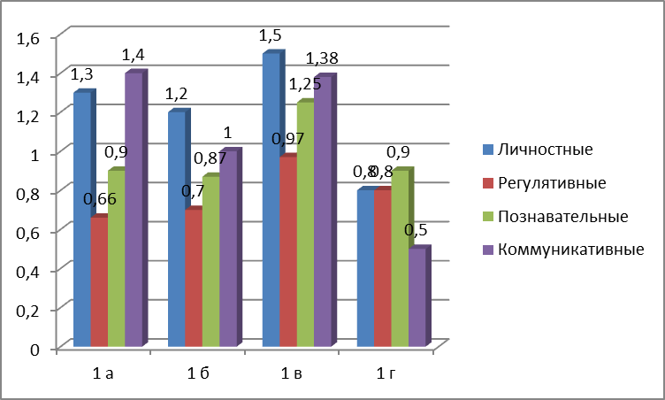

Диаграмма 2: стартовый мониторинг уровня сформированности личностных УУД у учащихся 1-х классов.
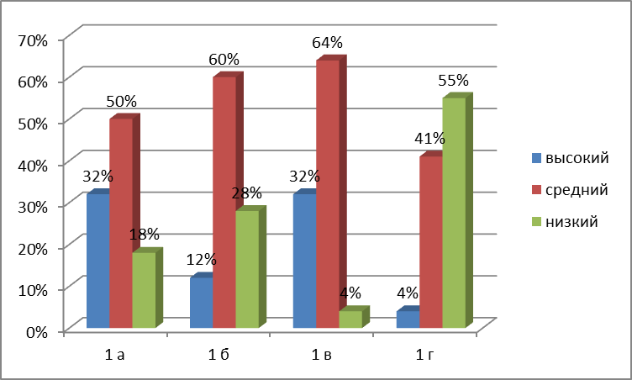

Диаграмма 3: стартовый мониторинг уровня сформированности регулятивных УУД у учащихся 1-х классов.
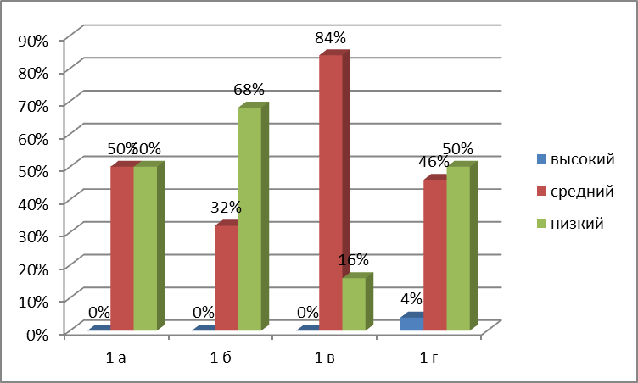

Диаграмма 4: стартовый мониторинг уровня сформированности познавательных УУД у учащихся 1-х классов.
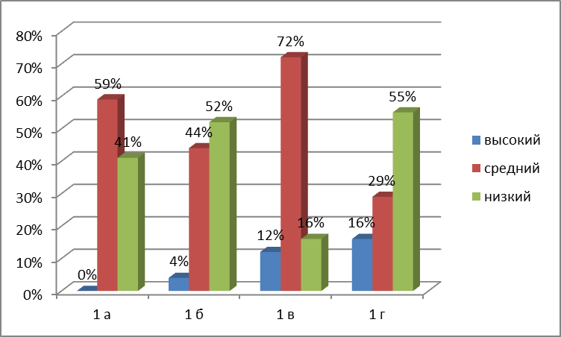

Диаграмма 5: стартовый мониторинг уровня сформированности коммуникативных УУД у учащихся 1-х классов.
